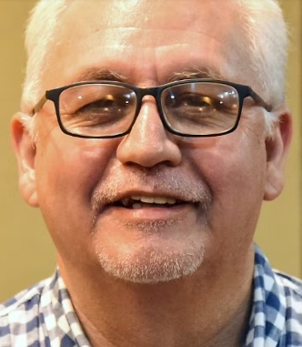
Paraguay: milieuactivist aangevallen door gewapende mannen
Rubén Irala werkt voor een katholieke organisatie die zich inzet voor sociale en milieuproblemen in het oosten van Paraguay. Op 20 maart vielen gewapende mannen hem aan, na een werkbezoek aan een dorp . Ze blokkeerden de weg en schoten op zijn auto . Rubén wist ternauwernood te ontsnappen.
Rubén is eerder bedreigd vanwege zijn onderzoek naar de milieugevolgen van mijnbouw. Daarom is het aannemelijk dat de aanval met zijn werk te maken heeft. Toch behandelen de autoriteiten dit als een gewone roofoverval.
Zeer mogelijk doelwit vanwege werk
Op 24 april zou de organisatie van Rubén een onderzoek starten naar de gevolgen van vervuiling door mijnbouw voor de gezondheid. Een paar maanden eerder bedreigde iemand Rubén om het onderzoek tegen te houden. Na de aanval op Rubén is het onderzoek stopgezet.
Wat kunt u doen?
Schrijf vóór 1 juli 2026 een brief naar de Paraguyaanse openbaar aanklager. Roep hem op de aanval te onderzoeken en Rubén Irala en zijn familie te beschermen.

Goed nieuws:
Yu Wensheng is op 13 april vrijgekomen, een belangrijke stap na twee jaar onterechte gevangenschap, en zijn vrouw Xu Yan is inmiddels ook weer thuis bij hun gezin. Ondanks de zware omstandigheden die ze hebben doorstaan, waaronder intimidatie en mishandeling, staan ze nu beiden weer in vrijheid. Hun vrijlating laat zien dat internationale aandacht en druk – onder meer van Amnesty – daadwerkelijk verschil kan maken. Hoewel Yu een aanvullende straf kreeg die zijn politieke activiteiten beperkt, benadrukt Amnesty dat dit ongedaan moet worden gemaakt zodat hij zijn leven en werk weer kan oppakken. Yu’s eerdere erkenning met de Martin Ennals Award onderstreept dat zijn inzet voor mensenrechten wereldwijd wordt gezien en gewaardeerd.
Dankzij deze brede steun is internationale druk ontstaan, en Amnesty blijft de situatie nauwlettend volgen.

Het is de bedoeling dat u zowel naar de overheid als naar de ambassade een brief stuurt. De ambassade moet deze brieven doorzenden waardoor de boodschap tweemaal aankomt. Frankeren voor alle landen behalve Nederland met een zegel Internationaal 1

